TIN HỌC 6
Giáo viên: Trần Thị Thuận- SĐT: 0389923055

CHỦ ĐỂ 1
LÀM QUEN VỚI MÁY TÍNH VÀ PHẦN MỀM HỌC GÕ 10 NGÓN
1. Nhận biết các bộ phận của máy tính
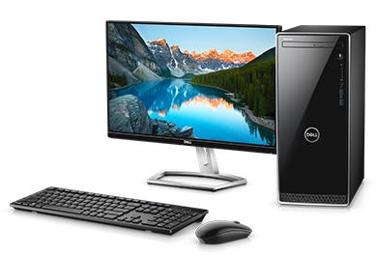
* Quan sát và xác định tên các bộ phận của máy tính
Thân máy
Màn hình
Bàn phím
Chuột
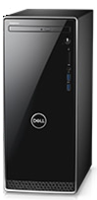
Ổ đĩa mềm: CD, DVD
Nút nguồn máy tính
Khe cắm các thiết bị phụ: chuột, tai nghe, USB, mic…

2. Khởi động và tắt máy tính
a. Khởi động máy tính
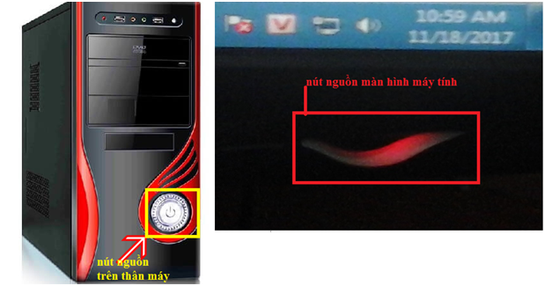
* Nhấn mở nút nguồn trên thân máy và màn hình

* Chờ khoảng 10 giây để máy tính kết thúc quá trình khởi động và ở trạng thái sẵn sàng
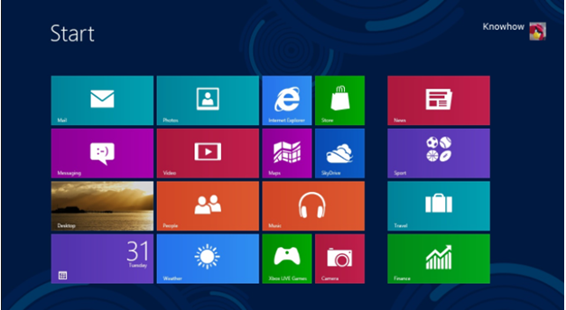
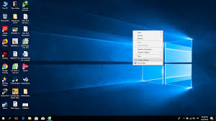
Nhấn chọn Desktop để xuất hiện màn hình chứa các ứng dụng, phần mềm được cài đặt trong máy tính mà chúng ta thường sử dụng.

b. Tắt máy tính
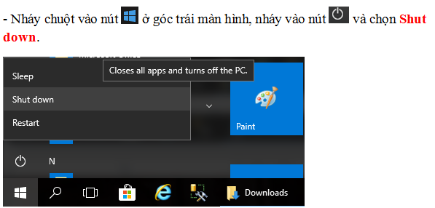

3. Sử dụng chuột và bàn phím máy tính
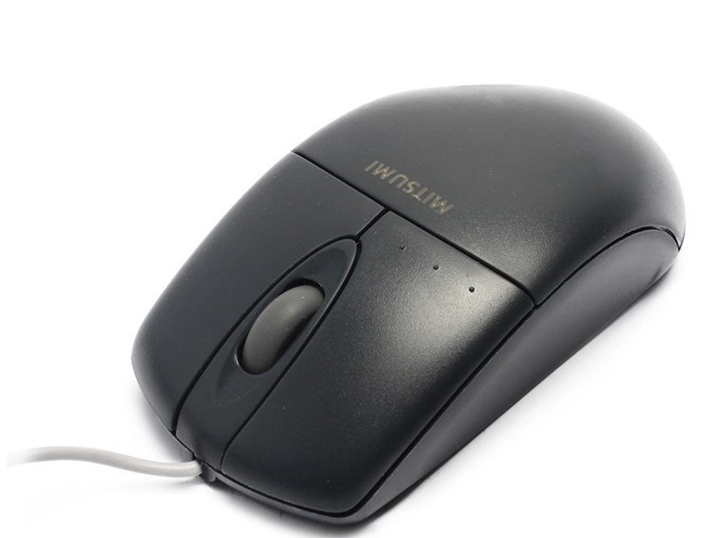
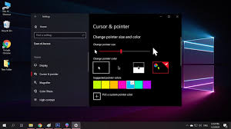
a. Sử dụng chuột
Nút trái chuột
Nút phải chuột
Nút cuộn chuột
Con trỏ chuột

- Di chuyển chuột: Giữ và di chuyển chuột trên mặt phẳng nằm ngang, lúc này vị trí con trỏ chuột trên màn hình dịch chuyển theo động tác di chuyển chuột.
- Nháy chuột: Nhấn nút trái chuột rồi thả ngón tay.
- Nháy đúp chuột: Nháy nút trái chuột nhanh hai lần liên tiếp.
- Nháy nút phải chuột: Nhấn nút phải chuột rồi thả ngón
- Kéo thả chuột: Nhấn và giữ nút trái chuột, di chuyển đến vị trí thích hợ rồi thả ra. VD: Đặt con trỏ chuột vào một biểu tượng phần mềm trên màn hình, nhấn giữ nút trái chuột, di chuyển con trỏ chuột đến một vị trí khác và thả ngón tay giữ chuột: Lúc này biểu tượng phần mềm dịch chuyển sang vị trí kéo thả chuột.
- Xoay nút cuộn: Nhấn giữ nút cuộn và xoay lên trên hoặc xuống dưới
b. Sử dụng bàn phím
- Phân biệt các vùng chính của bàn phím máy tính:
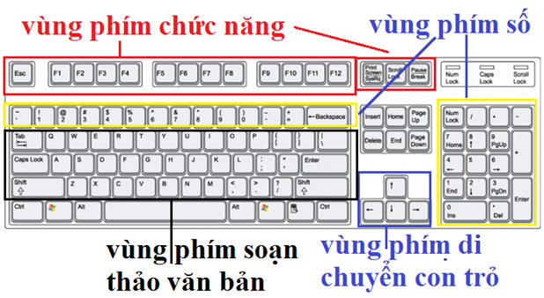
- Ngoài ra còn có các phím điều khiển
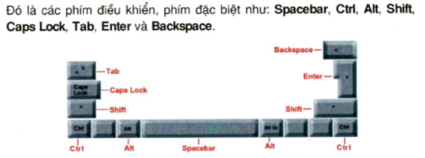
Vùng phím soạn thảo có:
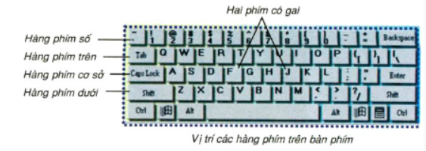
* Các em chú ý:
+ Trên hàng phím cơ sở có hai phím có gai là F và J; Đây là hai phím dùng làm mốc đặt hai ngón tay trỏ; Tám phím trên hang phím cơ sở còn được gọi là các phím xuất phát khi chúng ta đánh máy.
+ Ngồi đúng tư thế khi gõ máy tính: thẳng lưng, mắt nhìn thẳng vào màn hình, hai bàn tay thả lỏng trên bàn phím và thẳng với cổ tay, chân ngồi tư thế thoải mái (xem them SGK trang 37)
+ Khi gõ máy tính: Hai bàn tay đặt lên bàn phím, hai ngón cái đặt nhẹ lên phím cách, các ngón còn lại đặt lên các phím xuất phát từ hàng phím cơ sở và:
- Luôn đặt các ngón tay lên hàng phím cơ sở
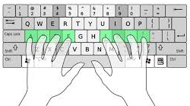
- Mắt nhìn thẳng vào màn hình, không nhìn vào bàn phím
- Gõ phím nhẹ nhưng dứt khoát
- Mỗi ngón tay chỉ gõ một số phím nhất định
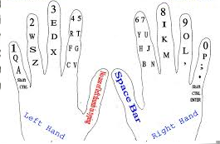

4. Học gõ 10 ngón với phần mềm Raipid Typing
RapidTyping bao gồm một loạt các bài tập đơn giản để giúp bạn bắt đầu với nghệ thuật gõ mà không cần phải liên tục nhìn vào bàn phím. Chương trình cho phép tạo các nhóm chữ cái cụ thể nằm cạnh nhau trên bàn phím và cũng hiển thị cho ngón tay phù hợp để sử dụng cho từng chữ cái. Vào cuối bài học, các em sẽ trình bày một số số liệu thống kê đầy màu sắc thể hiện thông tin về hiệu suất và cải tiến của mình. Từ đó chăm chỉ rèn luyện và nâng cao kỹ năng gõ máy tính của bản thân.
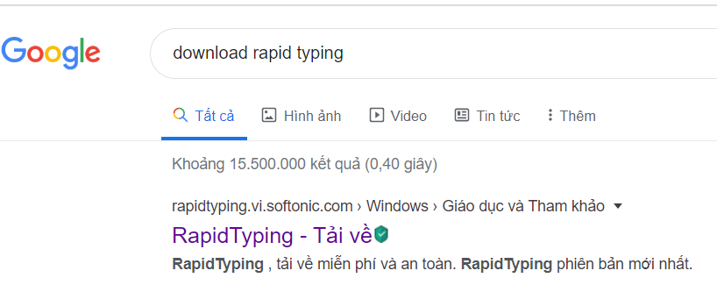
Hướng dẫn cài phần mềm học gõ mười ngón
1. Tìm kiếm phần mềm để download

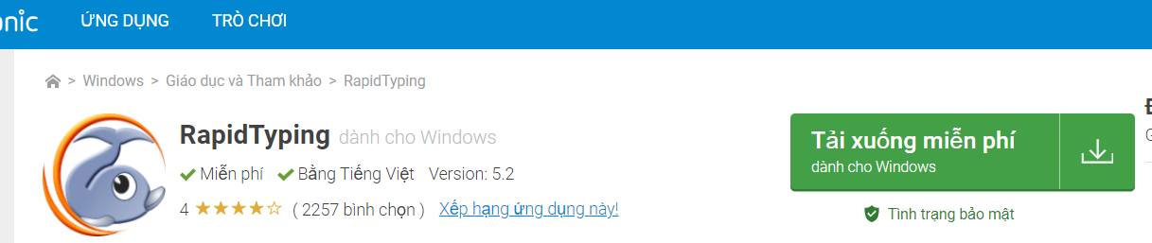
2. Tải phần mềm về máy tính

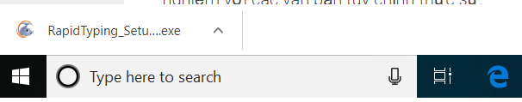
3. Nhấn chạy để cài đặt phần mềm góc bên trái phía dưới màn hình

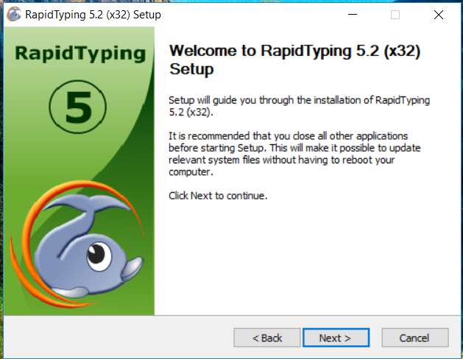
Tiếp đó nhấn Next -> Agree-> Next -> Install -> Finish để hoàn thành
Sau khi cài đặt xong cửa sổ phần mềm hiển thị như hình dưới và các em thực hành việc học gõ mười ngón với phầm mềm này.
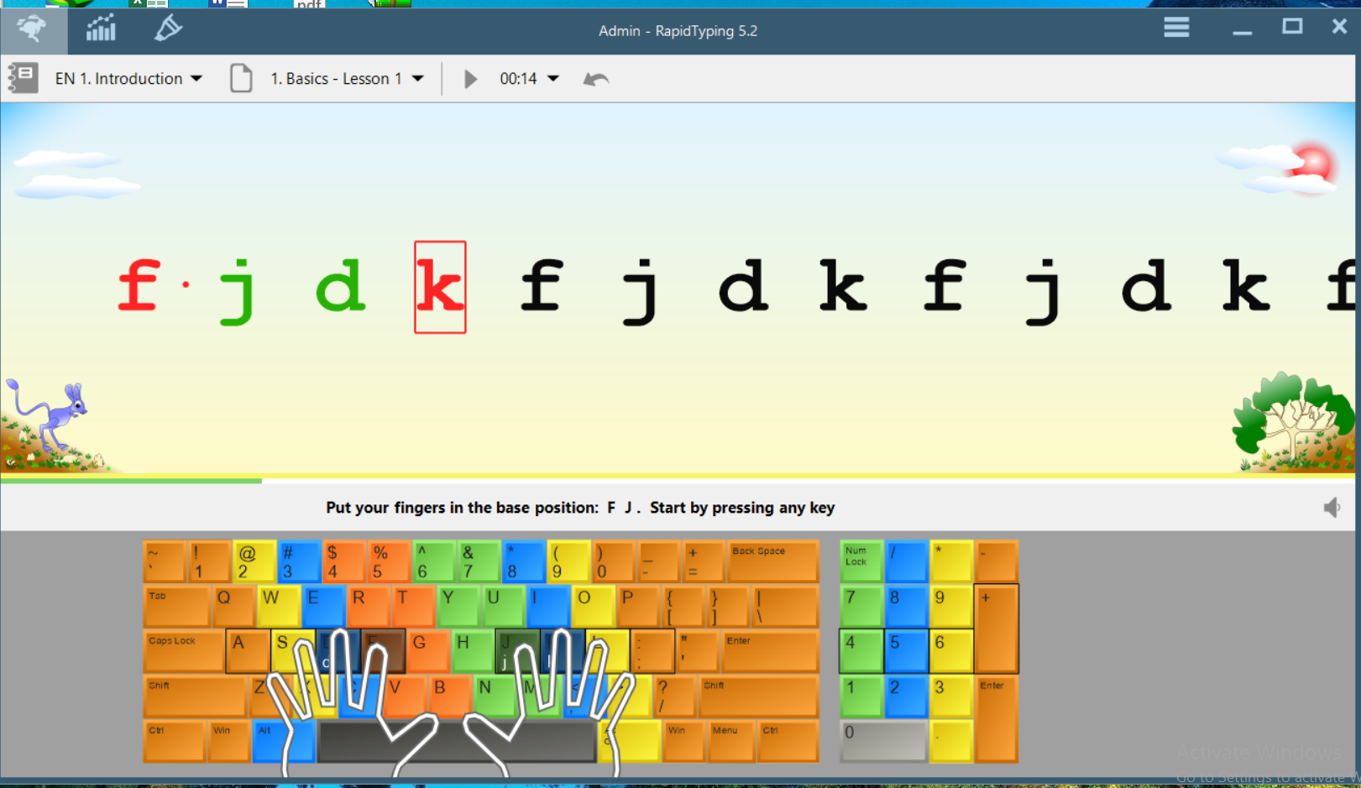

CÂU HỎI ÔN TẬP
Hãy chọn đáp án đúng
Câu 1: Nháy đúp chuột là:
A. Giữ và di chuyển chuột trên mặt phẳng B. Nháy nhanh hai lần liên tiếp nút trái chuột.
C. Nháy nhanh nút phải chuột và thả tay
D. Nhấn và giữ nút trái chuột, di chuyển chuột đến vị trí đích và thả tay để kết thúc thao tác
Câu 2. Vai trò của chuột trong máy tính là:
A. Không thể thiếu B. Có thể thiếu nhưng công việc kém hiệu quả
C. Không cần dùng chuột D. Cả A, B, C đều đúng
Câu 3: Hai phím có gai trên hàng phím cơ sở của bàn phím là:
A. G và F B. J và F C. H và J D. F và O
Câu 4: Ngón tay nào phụ trách phím Spacebar
- Ngón trỏ B. Ngón cái C. Ngón giữa D. Ngón út
Câu 5: Cài đặt phần mềm RapidTyping và thực hành luyện gõ 10 ngón với nội dung gợi ý ở bài tập 1 trang 40 SGK (Đối với những bạn ở nhà có máy tính)

Dặn dò: Học sinh trả lời câu hỏi ôn tập gửi trước thứ 3 ngày 7/4/2020

